1 总 则

1.0.1 为了在长螺旋压灌扩体桩与咬合桩工程的设计和施工中贯彻执行国家技术经济政 策，做到安全适用、技术先进、绿色环保、经济合理，制定本规程。
1.0.2 本规程适用于建筑与市政工程长螺旋压灌扩体桩、咬合桩的设计、施工和质量检 验。
1.0.3 设计与施工应因地制宜，综合考虑地质条件、建筑与市政建（构）筑物结构类型、 荷载特征、场地环境及施工设备等因素。
1.0.4 长螺旋压灌扩体桩与咬合桩的设计、施工和质量检验及验收，除应符合本规程外， 尚应符合国家现行有关标准的规定。

2 术语与符号

2.1 术语
2.1.1 长螺旋压灌嵌岩桩 Long Screw Drilling Cast-in-Place Rock Socketed Pile
采用装有截齿钻头的长螺旋打桩机入岩成孔、压灌混凝土，最后将钢筋笼振插入至设 计标高而形成的混凝土灌注桩。
2.1.2 扩体 Expansion Drilling
采用长螺旋扩张器对压灌至桩底的混凝土和桩底原状土进行复钻复搅，形成的圆形扩 大体。
2.1.3 长螺旋压灌咬合桩 Long Screw Drilling Cast-in-Place Secant Pile
采用长螺旋压灌法施工的钢筋混凝土桩与素混凝土桩或水泥土桩相互咬合形成的连续 桩墙。
2.1.4 软咬合法 Flexible locking method
长螺旋压灌咬合桩施工时，混凝土初凝前采用钻杆直接咬合形成咬合连续桩墙的一种 施工方法。
2.1.5 智能法施工 Intelligent Construction
根据施工现场地质情况和监测要求，采用视频或自动化等仪器设备，实现可视化监测 或泵送混凝土施工参数自动调控等的施工方法。

2.2 符号
2.2.1 作用与作用效应
——按荷载效应标准组合计算的作用于承台顶面的竖向力；
——桩基承台和承台上土自重标准值；
——按荷载效应标准组合计算的作用于承台底面的水平力；
——按荷载效应标准组合计算的作用于第基桩或复合基桩的水平力；
——荷载效应标准组合偏心竖向力作用下第基桩或复合基桩的竖向力。
2.2.2 抗力和材料性能
——土的压缩模量；
、 ——混凝土抗拉、抗压强度设计值；
——岩石饱和单轴抗压强度标准值；
、 ——静力触探双桥探头平均侧阻力、平均端阻力； ——桩侧地基土水平抗力系数的比例系数；
——静力触探单桥探头比贯入阻力；
——单桩第层土的极限侧阻力标准值；
——单桩极限端阻力标准值；
、 ——单桩总极限侧阻力、总极限端阻力标准值；
——单桩竖向极限承载力标准值；
——基桩或复合基桩竖向承载力特征值；
——单桩竖向承载力特征值；
ℎ ——单桩水平承载力特征值；
ℎ——基桩水平承载力特征值；
——群桩呈整体破坏时，基桩抗拔极限承载力标准值；
——群桩呈非整体破坏时，基桩抗拔极限承载力标准值；

、 ——土的重度、有效重度。
2.2.3 几何参数
——桩端截面面积；
ps——桩身截面面积；
——计算基桩所对应的承台底净面积；
——承台宽度；
——桩身设计直径；
——桩端扩底设计直径；
——桩身长度；
——承台长度；
——基桩中心距； ——桩身周长；
——桩基沉降计算深度（从桩端平面算起）。
2.2.4 计算系数
——钢筋弹性模量与混凝土弹性模量的比值；
——承台效应系数；
——冻胀影响系数；
——桩嵌岩段侧阻和端阻综合系数；
、 ——大直径桩侧阻力、端阻力尺寸效应系数；
——基桩抗拔系数；
——桩基沉降计算经验系数；
——成桩工艺系数；
——桩基等效沉降系数；
、—— 附加应力系数、平均附加应力系数。

3 基本规定

3.0.1 长螺旋压灌扩体桩适用于持力层为中、低压缩性的砂土、碎石土、残积土、粉土和 黏性土等地基。当用于碎石土及存在粒径大于 200mm 的块石、漂石时，宜通过现场试验确 定其适用性。
3.0.2 长螺旋压灌咬合连续桩墙适用于黏性土、粉土、砂土、极软岩和软岩的挡土和截水 的支挡工程。
3.0.3 长螺旋压灌嵌岩桩适用于持力层为强风化岩基及软岩、较软岩和极软岩等中风化岩 基。当岩基的饱和单轴抗压强度大于 25MPa或碎石土等土层颗粒粒径大于 200mm 时，应 通过试验确定其适用性。
3.0.4 长螺旋压灌桩应满足承载力、变形、稳定性和耐久性要求。
3.0.5 长螺旋压灌桩工程设计，应具备下列资料：
1 建筑工程场地的岩土工程勘察报告；
2 上部结构设计文件；
3 施工场地环境调查资料。
3.0.6 长螺旋压灌桩基础设计时，应进行下列计算和验算：
1 桩基竖向承载力计算及桩身强度验算；
2 承台的冲切与冲剪验算；
3 坡地、岸边桩基的整体稳定性计算；
4 变形验算；
5 受水平荷载时的水平承载力验算；
6 抗拔桩的抗拔承载力计算、裂缝控制验算；
7 桩基的抗震验算；
8 可能产生的负摩阻力验算。
3.0.7 支护工程设计时，应进行下列计算和验算：
1 支护桩侧土压力计算；
2 支护结构内力计算与变形计算；
3 支护结构稳定性验算；
4 保护对象承载力、变形、稳定性验算。
3.0.8 长螺旋压灌桩的基桩施工工艺选型应符合下列规定：
1 钻机自动化定位工艺；
2 扩大头复钻复搅工艺；
3 混凝土自动化压灌工艺；
4 钢筋笼自振插入工艺。
3.0.9 长螺旋压灌桩宜采用智能法施工。
3.0.10 用于桩基工程时，长螺旋压灌桩工程应进行承载力检验和桩身完整性检验，检验数 量和方法应符合现行国家标准《建筑地基基础工程施工质量验收标准》GB 50202 的规定。 3.0.11 用于支护工程时，长螺旋压灌桩工程应进行桩身完整性检验。

4 设计

4.1 一般规定
4.1.1 长螺旋压灌桩单桩竖向承载力特征值应按下式确定：
= uk （4. 1. 1- 1）
式中： uk ——单桩竖向极限承载力标准值(kN)；
k —— 安全系数，不应小于 2.0。
4.1.2 长螺旋压灌桩桩身混凝土强度不宜小于 C30 ，并应按下式进行验算：
≤ （4. 1.2- 1）
式中：N——相应于载荷效应基本组合下的单桩桩顶竖向力设计值(kN)；
—— 与成桩工艺及使用条件有关的系数，可取 0.8~0.85；
——混凝土轴心抗压强度设计值(kPa) ，应按现行国家标准《混凝土结构设计规范》 GB 50010 取值；
——桩身截面面积(m2)。
4.1.3 长螺旋压灌桩设备与工艺选型宜按附录 A 的要求进行。
4.1.4 长螺旋压灌扩体桩扩体直径、长度及位置应由承载力设计要求通过计算确定，用于 抗拔时宜采用下部扩体桩。
4.1.5 长螺旋咬合桩支护结构中长螺旋钢筋混凝土桩应满足承载力极限状态和正常使用极 限状态的设计要求，根据受力特点进行土体稳定性和受压、受弯、受剪承载力计算。素混 凝土桩设计应符合现行国家标准《混凝土结构设计规范》GB 50010 的有关规定。

4.2 构造要求
4.2.1 长螺旋压灌桩进入持力层的深度宜符合下列规定：
1 桩端置于密实以上的黏性土、粉土不宜小于 2 倍桩身直径，砂土不宜小于 1.5 倍桩身 直径，碎石土不宜小于 1 倍桩身直径，且桩端以下持力层厚度不宜小于 3 倍桩身直径。
2 桩端存在软弱下卧层时，应满足承载力验算设计要求。
4.2.2 桩间距宜符合下列规定：
1 基桩最小中心距宜为 3 倍桩身直径；
2 全长或多段扩体桩不宜小于 2.5D；
3 底部扩体长度不大于 1/4 桩长时，不宜小于 2.0D。
4.2.3 嵌岩桩桩身构造（图 4.2.3）应符合下列规定：
1 桩端置于平整的、较完整基岩时，桩端全断面进入持力层深度宜大于 0.2 倍桩身直径， 且不应小于 200mm；
2 对于嵌入倾斜的完整或较完整的全断面深度不宜小于 0.4 倍桩身直径，且不小于 500mm。

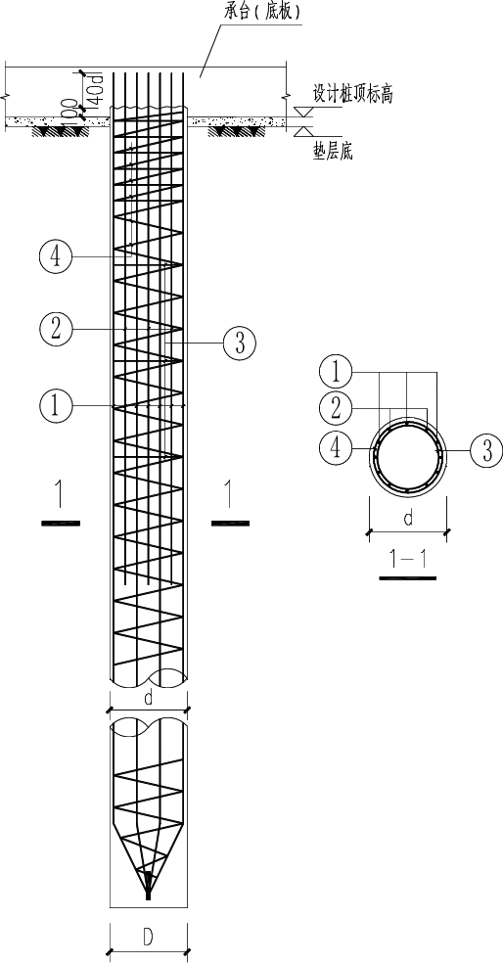

图 4.2.3 嵌岩桩构造
4.2.4 扩体桩构造（图 4.2.4- 1）应符合下列规定：
1 桩身直径不宜小于 500mm；
2 扩体桩的正截面配筋率不宜小于 0.3%；
3 全扩体桩（图 4.2.4-2）的正截面配筋率不宜小于 0.2%；
4 扩体桩扩体长度不宜小于 3.0d ，扩体直径不宜小于 1.5d。

6

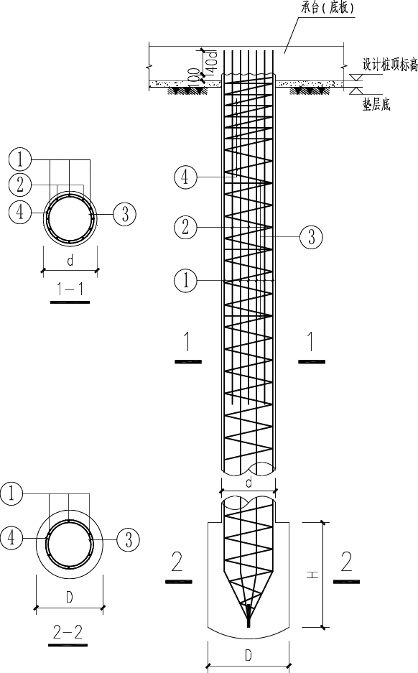

图 4.2.4-1 扩体桩构造

7

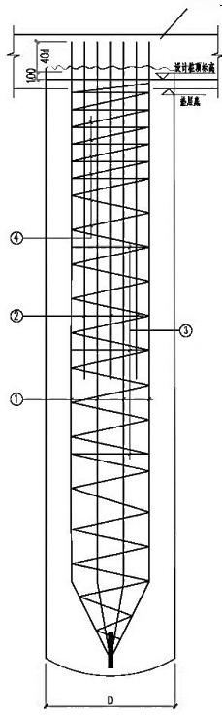
静(蹴)

1 1

图4.2.4-2 全扩体桩构造

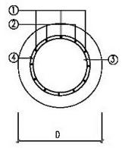

1-1

4.2.5 咬合桩构造要求(图4.2.5)应符合下列规定：
1 悬臂式支护结构桩径不宜小于800mm, 锚拉式支护结构桩径不宜小于700mm。 2 相邻桩咬合搭接长度应由最小墙厚要求按计算确定，且不应小于150mm。
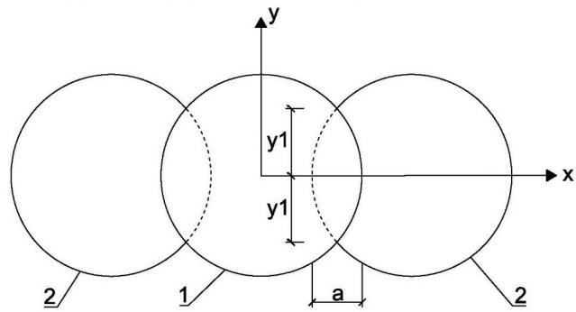
图4.2.5 咬合式排桩等代墙体计算示意
1-长螺旋咬合钢筋混凝土桩；2-长螺旋咬合素混凝土桩

4.2.6 素混凝土压灌桩采取软切割咬合时，宜采用强度等级不低于 C15（作为永久结构时 不低于 C30）的超缓凝混凝土，初凝时间宜为 24h～30h 。采取硬切割咬合时，压灌桩混凝 土强度等级由设计确定，且其设计强度等级不得低于 C30 ，终凝时间应为 4h～6h。
4.2.7 咬合桩的纵向受力钢筋强度等级不宜低于 HRB400 ，直径不应小于 16mm ，钢筋净距 不应小于 60mm；长螺旋咬合桩钢筋混凝土压灌桩受力钢筋宜沿截面均匀对称、全断面布 置；其受力钢筋宜沿受拉区和受压区周边局部均匀配置；受力钢筋可按内力分布沿桩身分 段配置，应有一半以上通长配置，并应尽量减少钢筋接头；受力钢筋的接头不宜设置在受 力较大处；箍筋宜采用 HPB300 或 HRB400 钢筋。
4.2.8 咬合桩支护结构顶部应设置钢筋混凝土冠梁将其连成整体，冠梁宜按与地下连续墙 在迎土侧平齐的原则布置。
4.2.9 咬合桩支护结构设计的混凝土抗渗等级和用于两墙合一的墙体混凝土抗渗等级应符 合现行国家标准《地下工程防水技术规范》GB 50108 等相关标准的要求。
4.2.10 咬合桩与地下室外墙两墙合一支护结构的防水措施应符合下列规定：
1 压顶圈梁顶部应预留与上部后浇筑结构墙体连接的插筋，且压顶圈梁与两墙合一结 构体、后浇结构外墙之间应采取可靠的止水措施；
2 两墙合一支护结构与结构梁板、地板的连接节点施工应符合设计要求和现行国家有关 编制的规定，并采取有效的止水措施；
3 主体结构的沉降后浇带延伸至两墙合一支护结构位置时，宜在对应沉降后浇带位置 留设槽段分缝，分缝位置采取可靠的止水措施；
4 两墙合 一支护结构与主体结构接缝位置，可根据地下结构的防水等级要求，设置刚 性止水片、遇水膨胀橡胶止水条或预埋注浆管等构造措施。

4.3 长螺旋压灌嵌岩桩
4.3.1 嵌岩桩单桩竖向承载力特征值应通过载荷试验确定，初步设计承载力估算应符合下 列规定：
1 根据岩石单轴抗压强度确定单桩竖向极限承载力标准值时，应按现行行业标准《建 筑桩基技术规范》JGJ 94 的规定执行；
2 采用经验公式进行承载力估算时，桩端阻力可通过直径为 0.3m 岩基平板载荷试验确 定，也可通过直径为 0.3m 嵌岩短墩静载试验确定嵌岩段极限侧阻力标准值和极限端阻力标 准值。
4.3.2 嵌岩桩抗拔极限承载力特征值应通过载荷试验确定，初步设计时承载力估算可按现 行国家行业标准《建筑桩基技术规范》JGJ 94 的规定执行。
4.3.3 嵌岩桩的抗震设计应符合现行国家标准《建筑抗震设计规范》GB 50011 的相关规定。

4.4 长螺旋压灌扩体桩
4.4.1 扩体桩承载力计算应符合下列规定：
1 当根据土的物理力学指标和承载力参数之间的经验关系估算抗压承载力时，单桩抗 压极限承载力标准值可按下式进行：
= 1 σ + 2 σ + （4.4. 1- 1）
式中： ——桩侧第层土的极限侧阻力标准值（kPa），宜根据试验资料和当地工程经 验确定。
——桩端土极限端阻力标准值（kPa），宜根据试验资料和当地工程经验确定；
——桩端截面面积（m2 ）；当扩体位于桩端时，应采用扩体桩端面积。

1——桩身周长（m ）；
2——扩体桩身周长（m ）；
——桩周第层土的厚度（m ）。
2 对于桩身周围有液化土层的低承台桩基，当承台底面上下分别存在厚度不小于 1.5m、 1.0m 的非液化土或非软弱土层时，可将液化土层极限侧阻力乘以土层液化影响折减系数， 按现行行业标准《建筑桩基技术规范》JGJ 94 的规定计算单桩抗压极限承载力标准值；
4.4.2 基桩的抗拔承载力应根据基础呈现整体破坏和非整体破坏按下式进行验算：

≤ +
≤ +

（4.4.2- 1）
（4.4.2-2）

式中： ——按荷载效应标准组合计算的基桩拉拔力(kN)；
——群桩呈整体破坏时基桩的抗拔极限承载力标准值(kN)；
——群桩呈非整体破坏时基桩的抗拔极限承载力标准值(kN)；
——单桩平均抗浮自重（kN），取群桩基础所包围体积的桩土总自重除以总桩
数，抗浮水位以下取浮重度，按《建筑桩基技术规范》JGJ 94 的规定计算；
——基桩桩体及扩体段以上部分土体的自重(kN) ，地下水位以下取浮重度。
4.4.3 基桩的抗拔承载力特征值应通过单桩竖向抗拔静载试验确定。初步设计时可按下式 进行估算：
uk＝ +
= =1
= =1
（4.4.3- 1）
式中：uk——基桩的抗拔极限承载力标准值(kN)；
——扩体段抗拔极限承载力标准值(kN)；
——非扩体段抗拔极限承载力标准值(kN)；
、 ——分别为以扩体段第 、层土的极限侧阻力标准值 (kPa)；
——扩体段第层土中的长度(m)；
——非扩体段第j 层土中的长度(m)；
、 ——抗拔侧阻力折减系数，可按表 4.4.3-2 取值。
表 4.4.3-1 扩底桩破坏表面周长

自桩底起算的长度 | ≤5 | >5
 | π | π
注：为扩大头直径，为桩身直径。

表 4.4.2-2 抗拔系数 、

土 类 | 值
φ大于 30° 的密实砂土 | 0.50～0.60
中密、稍密砂土 | 0.60～0.70
黏性土、粉土 | 0.70～0.80

φ小于 10° 的饱和软土 | 0.80～0.90
注：当桩长与桩径之比小于 20 时，λ 或λ 取小值。
4.4.4 桩基的最终沉降量应满足正常使用极限状态的要求，桩基沉降估算可采用假想实体 基础模型，按现行行业标准《建筑桩基技术规范》JGJ 94 的规定执行。

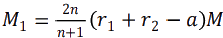
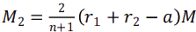
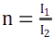
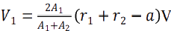
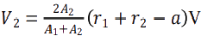
4.5 长螺旋咬合桩支护结构
4.5.1 咬合桩支护结构分别按承载能力极限状态和正常使用极限状态验算咬合墙的承载力 和沉降变形。
4.5.2 咬合桩支护结构宜按等厚度的墙体进行内力与变形计算，采用平面杆系结构弹性支 点法分析。
1 咬合桩支护结构钢筋混凝土桩与素混凝土桩的桩身弯矩可按下列公式计算：
(4.5.2-1)

(4.5.2-2)
(4.5.2-3)
式中：M——长螺旋咬合桩等支护结构等厚墙体每延米的墙身弯矩标准值 (kN·m/m);
M₁——钢筋混凝土桩的桩身弯矩标准值 (kN-m);
M. 素混凝土桩的桩身弯矩标准值 (kN·m);
r₁—— 筋混凝土桩的半径 (m);
rz——素混凝土桩的半径 (m);
a——咬合宽度 (m), 见图4.5.2;
I 钢筋混凝土桩对X 轴的惯性矩 (m²)
I₂——素混凝土桩对X 轴的惯性矩 (m²)
n——咬合桩等支护结构等厚墙体对X 轴的惯性矩之比。
2 咬合桩支护结构的桩身剪力可按下列公式计算：
(4.5.2-4)

(4.5.2-5)
式中： V——咬合桩支护结构等厚墙体每延米的墙身剪力标准值 (kN/m);
V₁——钢筋混凝土桩的桩身剪力标准值 (kN);
V 素混凝土桩的桩身剪力标准值 (kN);
A₁ 钢筋混凝土桩的桩身截面面积 (m²);
A. 咬合桩支护结构素混凝土桩的桩身截面面积 (m²)。
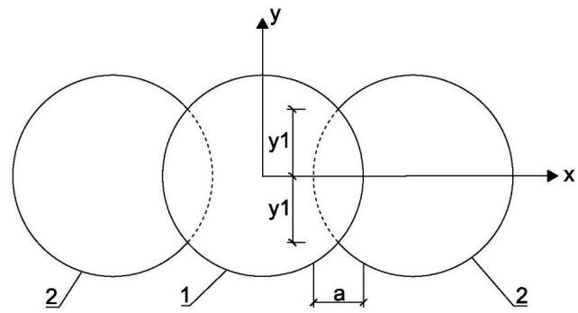
图4.5.2咬合式排桩等代墙体计算示意

1-长螺旋咬合钢筋混凝土桩；2-长螺旋咬合素混凝土桩
3 咬合桩支护结构等厚墙体的厚度ℎ可按下列公式：
h = 3 rr2） （4.5.2-6）
1 = 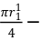 1 + 1 1 − 1 × 1 − 21 + 21 − （4.5.2-7）
2 = 2 （4.5.2-8）
式中： 1—— 咬合面处桩体厚度的一半（m ），见图 4.5.2；
—— 咬合宽度（m ）。
4 咬合钢筋混凝土桩和素混凝土桩搭配的咬合桩支护结构，宜仅计入钢筋混凝土桩对 咬合式排桩抗弯刚度的贡献，采用平面杆系结构弹性支点法分析计算。
4.5.3 咬合桩支护结构施工阶段应按基坑的实际工况选择计算模式，并按基坑分层开挖、支 撑的顺序及空间位置分别进行设计计算。
4.5.4 咬合桩支护结构正常使用阶段应根据地下结构的梁、板及连接节点的实际约束条件， 取一根钢筋混凝土桩作为计算单元进行计算。荷载计算宽度为钢筋混凝土桩中心距，并根 据现行国家标准的有关规定进行抗裂、抗渗及耐久性等设计计算。
4.5.5 咬合桩支护结构应对咬合桩压顶梁（冠梁）、墙体及上部结构连接处进行截面受剪承 载力验算。
4.5.6 两墙合一的咬合桩墙设计，应符合下列规定：
1 应验算施工阶段作用在围护墙的侧向土压力、水压力产生的应力；
2 应验算主体结构竣工后，作用在墙体上的侧向土压力、水压力以及作用在主体结构 的竖向、水平荷载产生的应力；
3 应验算工程建成交付使用后荷载增量引起的内力；
4 当设置内衬墙时，咬合桩支护结构应按内外墙实际受荷载过程进行墙的内力和变形 计算；叠合墙体计算厚度取内外墙厚之和，按整体墙计算；复合墙的内、外墙内力可按刚 度分配计算。

5 施 工

5.1 一般规定
5.1.1 长螺旋压灌桩施工前应具备以下资料：
1 工程场地的地勘报告以及包括建筑、道路和地下管线在内的周边环境资料； 2 工程桩基础设计图纸和相关文件；
3 工程现场放线定位合格性报告；
4 工程桩施工材料采购和施工机具进场；
5 工程试桩合格的报告。
5.1.2 长螺旋压灌桩施工前应符合下列规定：
1 长螺旋压灌桩施工前，应编制桩基础施工组织设计或桩基础施工方案，其内容应包 括：桩基础施工工艺技术参数、施工工艺流程、施工方法、施工安全技术措施、应急预案、 质量检测和监测监控要求等；
2 工程桩定位放线成果应由施工技术负责人现场复核、检查桩位与建筑用地红线及临 近建（构）筑物的距离等，并签字确认；
3 进场定位后，应对桩机平台进行调平和陀螺仪检查工作，保证工程桩施工的垂直度 满足设计的要求。
5.1.3 长螺旋压灌桩施工应符合下列规定：
1 打桩机及支架应具有足够的承载力和刚度，并应确保其水平垂直度和整体稳固性； 打桩机应配置用于监测成孔垂直度的陀螺仪；
2 长螺旋压灌桩混凝土压灌应采用泵送自动化注浆法和传输电、气、液的机械转换装 置，控制成桩时，混凝土用量、充盈系数和压灌泵压力；
3 长螺旋压灌桩钢筋笼安装应采用钢筋笼导向装置定位钢筋笼位置，保证钢筋笼垂直 植入桩体中；
4 嵌岩桩施工时，应通过工程桩基工艺性试桩，检验成桩效应、适宜性和单桩竖向承 载力特征值，并确定施工工艺参数：包括打桩机型号、机型、桩位、桩机、钻孔速度、压 灌提钻速度、 电流值、持力层深度、终孔孔长、入岩深度，混凝土压灌量及其充盈系数和 清孔方法等，作为工程桩施工和监管的依据。工程试桩方法应符合现行国家标准《建筑基 桩检测技术规范》JGJ 106 的相关规定。
5.1.4 长螺旋钻压灌桩施工空孔时，应选择带护筒的机械设备及专项施工措施。
5.1.5 长螺旋钻压灌桩施工应采取保证工程安全、人身安全、周边环境安全与劳动防护、 绿色施工的技术措施和管理办法。
5.1.6 采用混凝土泵送自动化工艺灌注桩体混凝土时，混凝土输送泵与桩机的距离不宜超 过 40m ，混凝土输送导管宜以钢管为主，用气压法压灌时，应使提钻速度与泵送量相匹配。 泵送时，料斗管和导管内混凝土高度应保持一致性，以保证压灌混凝土作业的连续性。
1 压灌用混凝土的性能参数应符合以下规定：
1） 混凝土坍落度宜控制在 180mm～220mm；
2） 桩顶超灌高度不宜小于 0.5m；
2 采用钢筋笼导向装置进行施工时，桩机主架应调整至垂直状态，导向装置应套在钢 筋笼 1/3 的位置上，在 2 名施工人员的监控下，缓慢将钢筋笼垂直插入桩体混凝土中。
3 插入钢筋笼时，桩机主架应同时调整为垂直状态；振捣装置应套在钢筋笼上部 1/3 的 位置，跟随钢筋笼向下插入。

4 施工的各个工序应连续进行并尽量缩短间隔时间。当间隔时间超过混凝土的初凝时 间时，地泵及导管内的混凝土应及时处理。成桩后应立即清除钻杆及导管内残留混凝土， 用清水将钻杆、导管和地泵清洗干净；
5 施工允许偏差应符合以下规定：
1)桩位偏移应为桩径的1/4或70mm;
2)桩顶标高应为±50mm。
5.1.7 长螺旋压灌扩体桩的桩径、垂直度、以及桩位允许偏差应符合现行国家标准《建筑
地基基础工程施工质量验收标准》GB 50202 的相关规定。
5.1.8 钢筋混凝土桩桩长大于20m 时，宜采用骨粒悬浮的超流态混凝土，保证钢筋笼全长 插入桩身；超流态混凝土应进行配合比试验并通过现场试桩确定实际使用的配合比。

5.2 长螺旋压灌嵌岩桩
5.2.1 打桩机机械选择应根据工程桩直径、桩长、入岩能力确定。
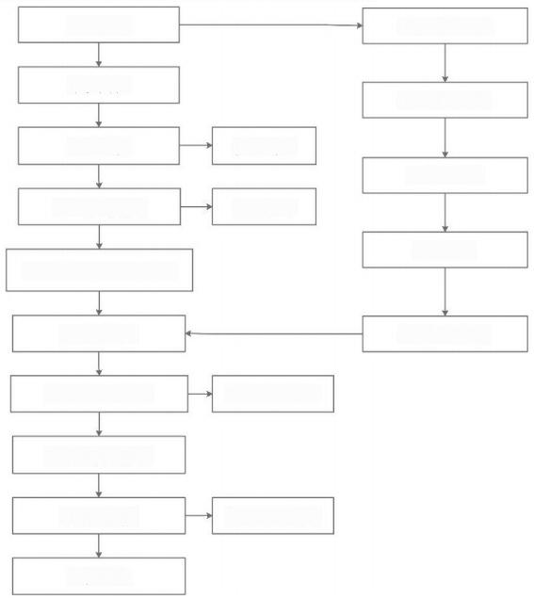
5.2.2 嵌岩桩施工及工艺流程(图5.2.2),应符合以下规定：
定位放线

钻孔定位
铺设输送泵管
钻进成孔
混凝土搅拌
钻至设计标高
试块制做
钻机软管与泵管相连接

泉压混凝土

提升钻具、清土

灌注至桩顶标高

下放钢筋笼

成桩移位
控制电流

测定孔深
控制提升速度
控制砼坍落度
控制笼顶标高
地泵安装调试
图5.2.2嵌岩桩后插钢筋笼施工工艺流程
1 工程桩定位放线成果应由施工技术负责人进行桩位现场复核，检查桩位与建筑红线 及临边建(构)筑物等的距离关系，并应在复核单上签字确认；
2 当装有头的打桩机进场定位后，应对机身平台进行调平，桩机钻杆应符合设计垂直 度要求；
3 应采用超前钻孔取样对照法或桩位的地质截面图对照法进行施工质量检查。检查项 目应按附录B 、附录C 规定进行。

5.3 长螺旋压灌扩体桩
5.3.1 扩体桩施工时，应通过工程桩工艺性试桩，检验成桩效果，并确定其施工工艺参数。

5.3.2 打桩机机械选择应根据工程桩直径、桩长、土层性质确定。
5.3.3 扩体桩施工工艺流程(图5.3.3)应符合以下规定：
1实测臂式钻扩张值与扩体施工可视化设备仪表数值的差值，当偏差大于10mm 时，及 时进行校准。
2 钻孔穿越杂填土、碎石土层等时，应适当调整钻杆钻进速度，避免坚硬的大块石损 坏钻杆内高压油管、油缸和钻头等。
3 当持力层顶层埋深起伏较大或不能确定持力层埋深时，应采用预钻孔取样法，查验 钻头的土样，确定桩位实际的持力层埋深，进行扩体钻孔施工。
4 进行臂式钻扩孔时，钻进速度宜控制在0.5m～0.8m/min, 向钻进至扩体底部设计标 高后， 一边压灌混凝土， 一边上拔钻杆，回钻上拔速度宜为0.5m～0.8m/min, 保证钻头埋 入压灌混凝土以下，直至到达扩体顶部标高。
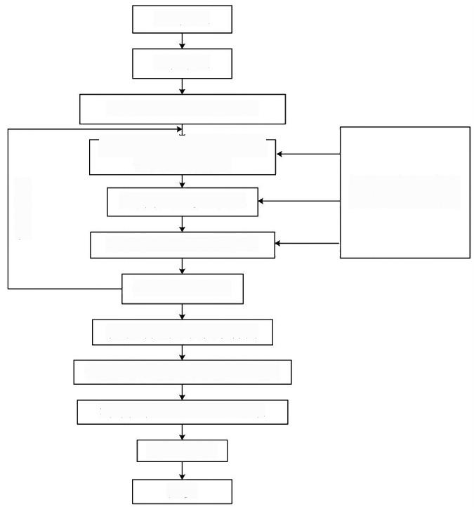
放线定位

钻机就位

钻进至设计扩大头顶标高
打开臂式钻扩张器钻进至设 计扩大头底标高
边提钻边压灌混凝土

提钻到设计扩大头顶标高

停止压灌混凝土

提钻到设计扩大头顶标高

提钻压灌上部桩身混凝土至地面
清除桩顶泥土及混凝土浮浆
插入钢筋笼

成桩
扩张器进行混凝土 与持力层原土搅拌
复 搅 一 次
图5.3.3 扩体桩施工工艺流程图
5 宜采用复钻复搅施工工艺，复钻复搅的次数应符合工程试桩的要求，并不得少于一
次。
6 桩体压灌混凝土的充盈系数宜控制在1.15～1.3,砂土取高值，黏性土取低值。 7 抗拔桩的钢筋笼全直径断面进入扩体的长度不应小于1m。
8 长螺旋扩体桩施工记录表可按附录C 的规定填写清楚并保存。
5.4 长螺旋压灌咬合桩墙
5.4.1 咬合桩墙施工前，应按设计要求进行现场工艺性试桩。检验施工机械的适应性和成 墙桩的效应。

5.4.2 咬合桩墙根据设计要求，可选用硬切割咬合或软切割咬合施工工艺，软切割咬合施 工应采用全护筒施工。
5.4.3 当采用软切割咬合环保新工艺施工时，灌注用混凝土宜采用缓凝混凝土，缓凝混凝 土的缓凝时间应按设计要求和施工方案确定。
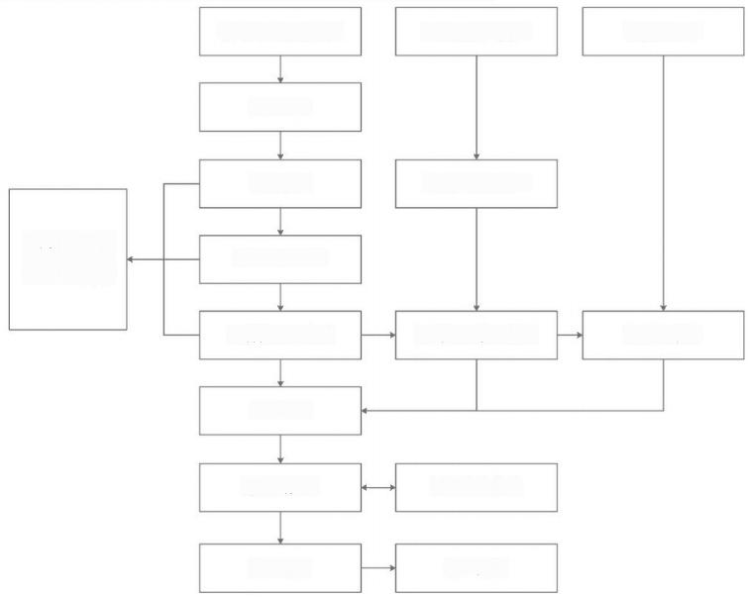
5.4.4 咬合桩墙施工工艺流程(图5.4.5)应符合以下规定：
场地平整放线定位

导墙施工

素桩压灌混凝土

素桩成孔施工

钢筋桩压灌混凝土

闭合咬接

形成围护墙 围护墙体养护

施工完成
重复素桩和钢 筋桩的咬合施 工，直至闭合
商品混凝土供应
钢筋桩咬合成孔
钢筋笼制作
振插钢筋笼
桩机就位
开挖使用
图5.4.5 咬合桩墙施工工艺流程图
1 咬合桩墙施工前，应沿围护墙两侧设置导墙，导墙上的定位孔直径应大于桩径 20mm, 导墙宽度宜取2.5m～4.0m, 导墙厚度宜取200mm～400mm;
2 进行软切割咬合时，钢筋混凝土桩应在素混凝土桩初凝前进行成桩咬合；进行硬切 割咬合时，钢筋混凝土桩应在素混凝土桩初凝后进行成桩切割咬合；不带全护筒的咬合施 工应采取跳打作业法，相邻两根素混凝土桩的最小施工间隔时间，以两桩混凝土不互相串 孔为准；
3 咬合桩成桩垂直度不应大于1/200,与主体结构外墙相结合的咬合桩围护墙，咬合桩 成孔垂直度不应大于1/500;
4 咬合桩墙中，长螺旋桩施工应按本规程第5.2节规定执行。施工中应有专人进行施 工过程的各种施工记录并作好施工日记。

5.5 两墙合一咬合桩墙施工
5.5.1 咬合桩墙作为单一结构外墙时，咬合桩成孔孔径允许偏差应为0mm～+30mm, 成桩
垂直度不低于1/500。
5.5.2 咬合桩墙作为叠合或复合结构外墙时，咬合桩成孔孔径允许偏差应为-10mm~ +50mm。

5.6 智能法施工
5.6.1 长螺旋压灌桩智能法施工可分为工程定位智能法施工(含测量放线)、可视化和混

凝土泵送自动化施工。
5.6.2 智能法施工用途应符合下列规定：
1 工程定位智能法施工主要用于建筑工程测量放线和桩机高精度定位，钻杆钻进深度 测量和障碍物感知；
2 可视化施工主要用于长螺旋成孔及压灌施工，对扩体桩直径和深度可视化监测；
3 混凝土泵送自动化施工主要用于压灌混凝土时，按不同土层条件自动设置泵送量、 泵送压力、泵送速度和成桩充盈系数。
5.6.3 智能法施工的准备工作除符合一般规定外，还应符合下列规定：
1 智能仪器设备在施工前应巡检保养一次，对不合格的元件应及时更换； 2 制定智能法施工方案和智能法施工记录表。
5.6.4 智能法施工应按下列规定进行：
1 定位：建筑工程测量放样应采用北斗云与机载系统定位，桩机移动、定位和调平， 可根据现场条件和环境，切换选择人工操作、无线遥控操作和自动化操作的其中一种模式， 可按本标准附录 E 的规定实施
2 成孔：智能法施工应按本标准附录 E 的规定实施；
3 扩体可视化施工的施工工艺、设备安装、操作方法和成果记录可按本标准附录 F 的 规定实施；
4 泵送自动化施工的施工工艺、设备安装、操作方法和成果记录可按本标准附录 G 的 规定实施。
5.6.5 智能法施工的成果记录、应作为施工过程质量检验的重要资料之一。

6 检验与监测

6.1 一般规定
6.1.1 施工用原材料、成品、半成品、构件和设备的质量检验应符合现行国家标准《建筑 地基基础工程质量验收标准》GB 50202 的规定。
6.1.2 长螺旋钻压灌桩施工前，应对放线后的桩位进行检查复验；施工中，应对桩长、桩 位、桩径、垂直度、钢筋笼顶标高等进行检查，并做好检查记录。长螺旋钻压灌桩的桩径、 垂直度和桩位允许偏差应符合表 6. 1.2 的规定。
表 6.1.2 桩径、垂直度及桩位允许偏差值

序号 | 成孔方法 |  | 桩径允许偏差  （mm） | 垂直度允许偏差 | 桩位允许偏差  （mm）
1 | 套管成孔 | D＜600mm | ≥0 | ≤1/ 100 | ≤70+0.01H
1 | 套管成孔 | D≥600mm | ≥0 | ≤1/ 100 | ≤100+0.01H
2 | 干作业成孔 |  | ≥0 | ≤1/ 100 | ≤70+0.01H

6.1.3 长螺旋压灌桩成孔施工质量控制偏差应符合表 6. 1.3 的要求。
表 6.1.3 长螺旋成孔允许偏差值（mm）

桩型类别 | 桩径偏差  （mm） | 垂直度允许偏差 | 孔位允许偏差（mm）
地下室基桩 | ±20 | 1/ 100 | 20
桩柱一体桩 | ±20 | 1/300~ 1/500 | 10
咬合桩围护墙 | 0~＋20 | 1/300~ 1/500 | 10

6.1.4 长螺旋钻压灌桩施工检验应符合下列规定：
1 工程桩应进行承载力和桩身完整性检验；
2 工程桩应对孔深、桩径、桩位偏差、桩底沉渣和桩底岩土性状进行检验； 3 工程桩混凝土强度检验的试件，应在施工现场随机留取；
4 终孔后，应对桩端持力层岩土性态进行检验；嵌岩桩应对桩端的岩性进行检验；
单柱单桩的嵌岩桩应视岩性检验孔底下 3 倍桩身直径或 5m深度范围内，有无溶洞、破碎 带或软弱夹层等不良地质条件。
6.1.5 长螺旋全护筒咬合桩围护墙结构应对混凝土强度、完整性、深度和嵌岩深度进行检 验。
6.1.6 长螺旋全护筒咬合桩围护墙逆作法施工应全过程实行监测。
6.1.7 长螺旋全护筒咬合桩围护墙检验，应符合下列规定： 1 应对咬合桩桩身完整性和混凝土强度进行检验；
2 围护墙应对墙体混凝土质量进行检验，并应对钢筋笼制作与安装偏差、墙壁垂直度 和完整性进行检验；
3 有围护墙截水帷幕时，应对帷幕体的施工质量和施工偏差进行检验；采用软咬合施 工工艺作止水帷幕时，应对施工缝进行防水检验；
4 开挖时，应对平面尺寸、分层厚度、标高等进行检验；
5 回填时，应对回填压实系数进行检验。

6.2 检验
6.2.1 长螺旋压灌桩工程检验应按下列规定进行检验：
1 施工前，应进行工艺性试桩检验，确定工程桩在各种施工参数（包括入岩的岩性、 深度）、单桩承载力和桩身完整性等。
2 施工中，应按设计和试桩的要求，对成孔的桩位、钻孔速度及电流值、入岩深度及 电流值、终孔孔长、桩径、持力层岩性、混凝土压灌量及充盈系数、钢筋笼植入长度及钢 筋笼顶标高、桩底沉渣厚度等施工技术参数进行检查检验，并作好记录。
3 施工中，应采用打桩机， 内置陀螺仪检测成孔和钢筋笼安装的垂直度。扩体桩应采 用扩体自动监测装置对扩体直径及高度进行监测，并作好记录。
4 施工中，应采用混凝土泵送自动化设备检测：泵送压力、泵送速度、泵送量、导管 内混凝土标高等指标。
5 施工中，应按表 6.2. 1- 1 的要求对成孔、混凝土压灌和钢筋笼后插等各项技术指标进 行检验。
表 6.2.1-1 施工过程质量检查

序号 | 检查项目 |  | 单位 | 检查方法 | 允许偏差
1 | 排桩放线 | 群桩 | mm | 用钢尺量 | 20mm
1 | 排桩放线 | 单排桩 | mm | 用钢尺量 | 10mm
2 | 孔径 |  | mm | 用钢尺量 | -20mm
3 | 孔深 |  | mm | 钢尺量钻杆长 | ≥设计桩长
4 | 垂直度 |  |  | 经纬仪测钻杆 | ＜1%
5 | 混凝土坍落度 |  | mm | 用坍落度仪检查 | 180～220
6 | 桩径 |  | mm | 用钢尺量 | ≥设计桩径
7 | 桩顶标高 |  | mm | 水准仪或全站仪 | ﹢30 ，-50
8 | 钢筋笼标高 |  | mm | 水准仪或全站仪 | ±100
注：1 测的桩顶标高应扣除桩顶浮浆和劣质桩体的高度。
2 混凝土充盈系数应控制在设计要求中，并检测每根桩的实际灌注量。
6 嵌岩桩的质量检验标准应符合表 6.2.1-2 的规定 。扩体桩的质量检验标准应符合表 6.2. 1-3 的规定。
表 6.2.1-2 嵌岩桩质量检验标准
项目 | 序号 | 检查项目 | 允许值或允许偏差 |  | 检查方法
项目 | 序号 | 检查项目 | 单位 | 数值 | 检查方法
 | 1 | 承载力 | 不小于设计值 |  | 静载试验

主控项 目
主控项 目 | 2 | 混凝土强度 | 不小于设计值 |  | 28d 试块强度或钻芯法
主控项 目 | 3 | 桩长 | 不小于设计值 |  | 施工中量钻杆长，施工后钻芯 法
主控项 目 | 4 | 桩径 | 不小于设计值 |  | 用钢尺量
主控项 目 | 5 | 桩底岩石强度 | 不小于设计要求 |  | 钻芯法
主控项 目 | 6 | 桩身完整性 |  |  | 低应变法
一般项 目 | 1 | 垂直度 | ≤1% |  | 经纬仪测量或线锤测量
一般项 目 | 2 | 桩位 | 按 GB 50202 表 5.1.4 |  | 全站仪或用钢尺量
一般项 目 | 3 | 桩顶标高 | mm | +30  -50 | 水准测量
一般项 目 | 4 | 钢筋笼顶标高 | mm | ±100 | 水准测量
一般项 目 | 5 | 混凝土坍落度 | mm | 180-220 | 坍落度仪

表 6.2.1-3 扩体桩质量检验标准

项目 | 序号 | 检查项目 | 允许值或允许偏差 |  | 检查方法
项目 | 序号 | 检查项目 | 单位 | 数值 | 检查方法
主控  项目 | 1 | 承载力 | 不小于设计值 |  | 静载试验
主控  项目 | 2 | 混凝土强度 | 不小于设计值 |  | 28d 试块强度或钻芯法
主控  项目 | 3 | 桩长 | 不小于设计值 |  | 施工中量钻杆长，施工后钻芯法
主控  项目 | 4 | 桩径 | 不小于设计值 |  | 用钢尺量
主控  项目 | 5 | 桩身完整性 |  |  | 高、低应变法
一般  项目 | 6 | 扩底直径 | 不小于设计值 |  | 用钢尺量扩底钻头直径
一般  项目 | 7 | 扩底混凝土强度 | 不小于设计值 |  | 钻芯法
一般  项目 | 8 | 垂直度 | ≤1% |  | 经纬仪测量或线锤测量
一般  项目 | 9 | 混凝土坍落度 | mm | 180～220 | 坍落度仪
一般  项目 | 10 | 混凝土充盈系数 | ≥1.0 |  | 实际灌注量与理论用量之比
一般  项目 | 11 | 桩位 | 按 GB 50202 表 5. 1.4 |  | 全站仪或用钢尺量
一般  项目 | 12 | 桩顶标高 | mm | +30 ，-50 | 水准仪测量

6.2.2 咬合桩墙施工质量检验应按下列规定进行：
1 咬合桩墙施工质量检验可分为施工前质量检验、施工过程中质量检验和工程完成后 的验收检验。其工程桩质量检验应符合第 6.2 节的规定外，施工中尚应注重围护墙墙身质 量检验和咬合桩接缝质量检验。
2 施工前，还应对导墙的施工质量（包括放线定位、导墙尺寸偏差等） 、钢套管的顺 直度、打桩机的平台水平度和长螺旋咬合桩的桩位偏差等进行检验。
3 施工中，应采用陀螺仪等对桩孔的垂直度进行监测检查。
4 施工中，桩身混凝土抗压强度试块应现场随机采样，每浇注 50m3 必须留置 1 组；有 抗渗要求时，应留置抗渗等级检测试件，一个级配不宜少于 3 组。
5 施工完成后，应按规定进行竣工验收质量检测。并应按以下规定进行桩身强度和围 护墙质量检测：
1） 桩身混凝土强度应采用钻芯法或动测法检测；
2） 长螺旋全护筒咬合桩围护墙质量检测应采用声波透射法对墙体混凝土强度和围 护墙完整性进行检测，判定墙体缺陷的程度和位置。墙体质量声波透视法检测详见附录 H；
3） 采用逆作法施工时，基坑内（围护墙）竖向独立支撑桩（柱）施工质量检验应 符合表 6.2.2- 1 的规定。
以上内容仅为本文档的试下载部分，为可阅读页数的一半内容。如要下载或阅读全文，请访问：https://d.book118.com/965012300112011104

